
Балқаш қаласы бойынша коммуналдық қалдықтарды басқару жөніндегі 2024-2028 жылдарға арналған бағдарламаны бекіту туралы
Қарағанды облысы Балқаш қалалық мәслихатының 2024 жылғы 17 мамырдағы № 13/118 шешімі
Қазақстан Республикасы Экологиялық кодексінің 365 - бабы 3-тармағының 1) тармақшасына сәйкес және "қалдықтарды басқару бағдарламасын әзірлеу қағидаларын бекіту туралы"Қазақстан Республикасы экология, геология және табиғи ресурстар министрінің міндетін атқарушының 2021 жылғы 9 тамыздағы № 318 бұйрығына сәйкес, (нормативтік құқықтық актілерді мемлекеттік тіркеу тізілімінде № 23917 болып тіркелген) Балқаш қалалық мәслихатыШЕШІМ ҚАБЫЛДАДЫ:
1. Осы шешімнің қосымшасына сәйкес Балқаш қаласы бойынша коммуналдық қалдықтарды басқару жөніндегі бағдарлама бекітілсін.
2. Осы шешім алғашқы ресми жарияланған күнінен кейін күнтізбелік он күн өткен соң қолданысқа енгізіледі.
Қалалық мәслихатының төрағасы | А. Муслымов
2024-2028 жж АРНАЛҒАН ҚАРАҒАНДЫ ОБЛЫСЫ БАЛҚАШ қ. КОММУНАЛДЫҚ ҚАЛДЫҚТАРЫН БАСҚАРУ ЖӨНІНДЕГІ БАҒДАРЛАМАСЫ
Қарағанды
МАЗМҰНЫ.
МАЗМҰНЫ. 2
КІРІСПЕ 3
Аймақтың негізгі сипаттамалары. 3
Жоспарлы кезеңге арналған коммуналдық қалдықтарды басқару бағдарламасын әзірлеу қажеттілігінің негіздемесі. 4
Коммуналдық қалдықтарды басқару жөніндегі іс-шаралар құрылған ұлттық стратегиялық, бағдарламалық құжаттар, аумақты дамыту жоспарлары және т.б. 4
1. БАЛҚАШ ҚАЛАСЫНДАҒЫ КОММУНАЛДЫҚ ҚАЛДЫҚТАРДЫ БАСҚАРУДЫҢ АҒЫМДАҒЫ ЖАЙ-КҮЙІН ТАЛДАУ 5
1.1 Өңірдегі коммуналдық қалдықтарды басқарудың ағымдағы жай-күйін бағалау. 5
Коммуналдық қалдықтарды басқару саласындағы инфрақұрылымның жай-күйі бойынша жалпы мәліметтер (бөлек жинау, қалдықтарды тасымалдау жөніндегі мамандандырылған техника, сұрыптау, қайта өңдеу жөніндегі қуаттар, ҚТҚ полигондары және т. б.) 5
ҚТҚ полигондары туралы мәліметтер. 7
Коммуналдық қалдықтардың морфологиялық құрамы 8
1.2 Соңғы 3 жылдағы динамикадағы коммуналдық қалдықтарды басқаруды талдау. 8
1.3 Коммуналдық қалдықтардың түзілуі мен жинақталуы бойынша бар нормативтік базасы. 9
1.4 Соңғы үш жылдағы динамикада бөлінген қаражатты (жергілікті және республикалық бюджеттер, бюджеттен тыс) сипаттау және талдау. 9
2. МАҚСАТТАР, МІНДЕТТЕР ЖӘНЕ НЫСАНАЛЫ КӨРСЕТКІШТЕР 13
2.1 Бағдарламаның мақсаттары мен міндеттері. 13
2.2 Қойылған мақсаттар мен міндеттерге неғұрлым тиімді және экономикалық негізделген әдістермен қол жеткізу жолдары. 13
2.3 Бағдарламаның нысаналы көрсеткіштері. 15
3. ҚОЙЫЛҒАН МАҚСАТТАР МЕН МІНДЕТТЕРГЕ ҚОЛ ЖЕТКІЗУДІҢ НЕГІЗГІ БАҒЫТТАРЫ, ЖОЛДАРЫ 16
4. ҚАЖЕТТІ РЕСУРСТАР 18
5. БАҒДАРЛАМАНЫ ІСКЕ АСЫРУ ЖӨНІНДЕГІ ІС-ШАРАЛАР ЖОСПАРЫ. 19
1-ҚОСЫМША 21
КІРІСПЕ
2024-2028 жылдарға арналған Балқаш қ. коммуналдық қалдықтарын басқару жөніндегі бағдарламасы "Коммуналдық қалдықтарды басқару жөніндегі бағдарламаны әзірлеу жөніндегі жергілікті атқарушы органдарға әдістемелік ұсынымдарды бекіту туралы" Қазақстан Республикасы Экология және табиғи ресурстар министрінің 18.05.2023 ж. №154 бұйрығы негізінде әзірленді.
Бағдарлама Экологиялық кодекске сәйкес, атап айтқанда Кодекстің 329-бабында белгіленген иерархия қағидатына сәйкес әзірленеді.
Бағдарламада Балқаш қ. пайда болатын коммуналдық қалдықтардың, коммуналдық қалдықтармен жұмыс істеу жөніндегі қолданыстағы инфрақұрылымның көлемі мен құрамы, жіктелуі, жинақтау, жинау, тасымалдау, сұрыптау, залалсыздандыру, қалпына келтіру және жою тәсілдері туралы мәліметтерді қоса алғанда, сипаттамасы (сипаттамасы) ұсынылады.
Аймақтың негізгі сипаттамалары.
Балқаш - Қазақстанның Қарағанды облысындағы облыстық бағыныстағы қала.
Қала Сарыарқа жазығының оңтүстігінде Қарағандыдан 380 км жерде, Балқаш көлінің жағасында Бертіс шығанағында орналасқан.
Балқаш қаласының аумағы 5,9 мың км2 құрайды. Халық саны 74,0 мың адамды құрайды. Балқаш қаласы индустриалды дамыған қала болып табылады. Балқаш өңірінің жер қойнауында мыс кендерінің кен орындары шоғырланған және игерілуде – Қоңырад, Саяқ кеніштері. Қала құраушы кәсіпорын "Балқаштүстімет" ӨБ болып табылады. Мыс, мырыш, алтын, күміс, мыс сульфаты, күкірт қышқылы, эмаль өткізгіш өндірісі жолға қойылған. Екінші маңызды өнеркәсіптік кәсіпорын түсті илем өндіретін "Түсті металдарды өңдеу зауыты" АҚ (мыс негізіндегі қорытпалардың 30 түрі) болып табылады. Қала аумағында және оның маңында археология, сәулет және өнер ескерткіштері бар. Олардың ішіндегі ең маңыздылары жартастағы петроглифтер.
Халық санының динамикасы Ұлттық статистика бюросының мәліметтері бойынша қабылданды. 2023 жылғы қыркүйекте Балқаш қаласының халық саны 77,872 адамды құрады. Оның ішінде қала халқы - 77,872 адам, ауыл халқы – 0 адам.
2019-2023 жылдар кезеңінде Балқаш қаласындағы халықтың орташа жылдық саны 1-кестеде көрсетілген.
1-кесте. 2019-2023жж кезеңінде Балқаш қаласындағы халықтың орташа жылдық саны.
Балқаш қ. халық саны. | 2019 | 2020 | 2021 | 2022 | 2023
 | адам
Қалалық | 79 182 | 79 027 | 78 753 | 78 009 | 77 712
Ауылдық | 0 | 0 |  | 0 | 0
Осылайша, Балқаш қаласында 2019 жылдан бастап халықтың азаюы байқалады, ол 2023 жылы (қаңтардан қыркүйекке дейін) -1,67% құрады.
Жоспарлы кезеңге арналған коммуналдық қалдықтарды басқару бағдарламасын әзірлеу қажеттілігінің негіздемесі.
Жоспарлы кезеңге арналған коммуналдық қалдықтарды басқару бағдарламасын әзірлеу қажеттілігінің негіздемесі.
Бағдарламаны әзірлеу қатты тұрмыстық қалдықтарды жинау, тасымалдау, кәдеге жарату, қайта өңдеу және көму жөніндегі қызметтер кешенінің тиімділігін, сенімділігін, экологиялық және әлеуметтік қолайлылығын арттыру, ҚТҚ қайта өңдеу үлесін ұлғайту, сондай-ақ қалдықтарды қауіпсіз көмуді қамтамасыз ету үшін қажет.
Бағдарлама "Коммуналдық қалдықтарды басқару жөніндегі бағдарламаны әзірлеу бойынша жергілікті атқарушы органдарға әдістемелік ұсынымдарды бекіту туралы" Қазақстан Республикасы Экология және табиғи ресурстар министрінің 2023 жылғы 18 мамырдағы № 154-ө бұйрығына сәйкес жоспарлы кезеңге кемінде 5 жыл мерзімге әзірленеді.
Бағдарлама келесі нормативтік құжаттар негізінде әзірленді:
Қазақстан Республикасының Экологиялық кодексі - 02.01.2021 ж. № 400-VI 05.09.2023 ж. өзгерістер мен толықтырулармен
Коммуналдық қалдықтарды басқару қағидаларын бекіту туралы - Қазақстан Республикасы Экология, геология және табиғи ресурстар министрінің м.а. 2021 жылғы 28 желтоқсандағы № 508 бұйрығы.
Техникалық, экономикалық және экологиялық орындылығын ескере отырып, міндетті түрде бөлек жинауға жататын қалдықтарды бөлек жинауға, оның ішінде қалдықтардың түрлеріне немесе топтарына (түрлерінің жиынтығына) қойылатын талаптарды бекіту туралы - Қазақстан Республикасы Экология, геология және табиғи ресурстар министрінің м.а. 2021 жылғы 2 желтоқсандағы № 482 бұйрығы.
"Өндіріс және тұтыну қалдықтарын жинауға, пайдалануға, қолдануға, залалсыздандыруға, тасымалдауға, сақтауға және көмуге қойылатын санитариялық-эпидемиологиялық талаптар" санитариялық қағидаларын бекіту туралы - Қазақстан Республикасы Денсаулық сақтау министрінің м.а. 2020 жылғы 25 желтоқсандағы № ҚР ДСМ-331/2020 бұйрығы.
Және Қазақстан Республикасының аумағында қолданылатын басқа да нормативтік құжаттар.
Коммуналдық қалдықтарды басқару жөніндегі іс-шаралар құрылған ұлттық стратегиялық, бағдарламалық құжаттар, аумақты дамыту жоспарлары және т.б.
Коммуналдық қалдықтарды басқару жөніндегі іс шаралар келесі Ұлттық стратегиялар мен даму жоспарларында қаралады:
"Көміртекті бейтараптыққа қол жеткізу стратегиясы" - Қазақстан Республикасы Президентінің 2.02.023 ж. Жарлығы.
"Қалдықтарды басқару" бөлімі:
3.3.1.4-бөлімі Қалдықтарды басқару
1) қалдықтардың түзілу көлемін қысқарту;
2) ҚТҚ жинау және сұрыптаумен толық қамтуды жеделдетіп енгізу;
3) қайта өңделетін және қордалатын қалдықтардың үлесін ұлғайту.
1. БАЛҚАШ ҚАЛАСЫНДАҒЫ КОММУНАЛДЫҚ ҚАЛДЫҚТАРДЫ БАСҚАРУДЫҢ АҒЫМДАҒЫ ЖАЙ-КҮЙІН ТАЛДАУ
1.1 Өңірдегі коммуналдық қалдықтарды басқарудың ағымдағы жай-күйін бағалау. Коммуналдық қалдықтарды басқару саласындағы инфрақұрылымның жай-күйі бойынша жалпы мәліметтер (бөлек жинау, қалдықтарды тасымалдау жөніндегі мамандандырылған техника, сұрыптау, қайта өңдеу жөніндегі қуаттар, ҚТҚ полигондары және т. б.)
Коммуналдық қалдықтарды басқару саласындағы инфрақұрылымның жай-күйі бойынша жалпы мәліметтер (бөлек жинау, қалдықтарды тасымалдау жөніндегі мамандандырылған техника, сұрыптау, қайта өңдеу жөніндегі қуаттар, ҚТҚ полигондары және т. б.)
Халықаралық тәжірибеде ҚТҚ жалпы құрамына кіретін, бірақ қайта өңдеу және/немесе көму тәсілімен ерекшеленетін үш "қалдықтар ағынына" сәйкес келетін үш бөлікке жіктеледі.
1. Коммуналдық қалдықтар.
2. Қауіпті ҚТҚ - адам өмірінің нәтижесінде пайда болатын тұтыну қалдықтары, сондай-ақ құрамы мен қасиеттері бойынша қауіпті қалдықтарға жатқызылуы мүмкін түзілу сипаты ұқсас өндіріс қалдықтары. Оларға келесі қалдықтар жатады:
-Пайдаланылған батареялар мен аккумуляторлар;
-Пайдаланылған электр және электрондық жабдық;
-Құрамында сынап бар қалдықтар (люминесцентті шамдар мен термометрлер);
-Медициналық және ветеринарлық қалдықтар;
-Тұрмыстық химия қалдықтары;
-Құрамында асбест бар қалдықтар;
-Адам өмірінен пайда болатын басқа қауіпті қалдықтар.
3. Басқа ҚТҚ - қауіпті емес және сонымен бірге аралас қалдықтарға жатқызуға болмайтын қалдықтар, өйткені оларды жинау, шығару және кәдеге жарату үшін бірінші ағынға қарағанда басқа тәсілдерді қолдану қажет. "Басқа ҚТҚ" келесі қалдықтарды қамтиды:
-Құрылыс қалдықтары;
-Ірі көлемді қалдықтар;
-Кәдеге жаратуға жататын автомобильдер;
-Пайдаланылған автомобиль шиналары;
-Ағынды суларды қайта өңдеуден шыққан қалдықтар.
Балқаш қ. коммуналдық қалдықтарды басқарудың ағымдағы жағдайы бойынша мәліметтер Ұлттық статистика бюросының сайтынан https://stat.gov.kz/ru / "Талдау" Ұлттық статистика бюросының ақпараттық талдау жүйесінен https://taldau.stat.gov.kz/ru, сондай-ақ жергілікті атқарушы органдар мен қоршаған ортаны қорғау саласындағы уәкілетті органның аумақтық бөлімшесі (Қарағанды облысының экология департаменті) ұсынған деректерден, жергілікті атқарушы органдардың деректері мен басқа да көздерден алынды.
Балқаш қаласындағы коммуналдық қалдықтарды жинау және шығару бойынша кәсіпорындар мен ұйымдардың саны 2023 жылы - 2 бірлік. Оның ішінде жеке компаниялар – 2, барлығы шағын бизнес субъектілері.
2018 жылдан бастап Балқаш қаласы бойынша жиналған және тасымалданған коммуналдық қалдықтардың көлемі 1.1-кестеде келтірілген. Көлемі алып кететін кәсіпорындардың қалдықтарын ескере отырып ұсынылған.
1.1-кесте. 2018 жылдан 2023 жылға дейін Балқаш қаласы бойынша жиналған және тасымалданған коммуналдық қалдықтардың көлемі.
Балқаш қ. | 2018 | 2019 | 2020 | 2021 | 2022 | 2023
Тонна
Жиналған коммуналдық қалдықтар | 39 291 | 17 501 | 17 338 | 17 043 | 7 657 | 9 665
Тасымалданған коммуналдық қалдықтар | 39 291 | 17 501 | 17 338 | 17 043 | 7 657 | 9 665
2023 жылы жиналған коммуналдық қалдықтардың көлемі 9665 тонна, полигондарға және халықтан қалдықтарды өз бетінше шығаруды жүзеге асыратын кәсіпорындардың жиналған қалдықтарының көлемі – 2023 жылы 11625,13 тонна. Қоқыс шығаратын компаниялар жинаған және әкеткен қалдықтар тоннаны құрайды (2022 жылы), бұл жиналған қалдықтардың % құрайды.
1.2-кесте. Қоқыс шығаратын компаниялар қызмет көрсететін халық.
Параметр | 2017 | 2018 | 2019 | 2020 | 2021
Балқаш қ. халық саны. | 78 732 | 78 948 | 79 182 | 79 027 | 78 753
Қоқыс шығаратын ұйым үнемі қызмет көрсететін халық | 50 087 | 50 162 | 50 332 | 66 842 | 70 984
% қамту | 63,62 | 63,54 | 63,56 | 84,58 | 90,13
* 2021 жылдан бастап Статистика бюросында қоқыс шығаратын ұйымдар тұрақты қызмет көрсететін халық бойынша мәліметтер жоқ.
Балқаш қаласында коммуналдық қалдықтарды бөлек жинауды және қайта өңдеуді жүзеге асыратын келесі компаниялар орналасқан (1.4-кесте.)
1.4-кесте. Коммуналдық қалдықтарды бөлек жинауды, сұрыптауды және өңдеуді жүзеге асыратын кәсіпорындар
р/к № | Кәсіпорынның атауы | Қызмет түрі | Қалдықтардың түрі | Өнім/Қызмет | Кәсіпорын қуаты
1 | "DD-jol" ЖШС | ҚТҚ және құрылыс қалдықтарын кәдеге жарату, көму, сұрыптау | ҚТҚ және құрылыс қалдықтары | Макулатура, пластик, металл, шыны | 50 мың тонна/жылына
2 | "Балқаш универсал" ЖШС | Қауіпті емес қалдықтарды жинау | Қолмен сұрыптау: картон, шыны, пластик, металл | Қайта өңделетін заттар | 100 мың текше метр/жылына
Балқаш қаласындағы қайталама шикізатты қабылдау пункттері 1.5-кестеде көрсетілген.
1.5-кесте. Балқаш қ. халықтан қайталама шикізатты қабылдау пункттері
р/к № | мекенжайы | Кәсіпорын | Не қабылданады
1 | Қарағанды облысы, Балқаш қ. Балқаш, Орталық, 2 | "Балқаш универсал" ЖШС | Картон, шыны, пластик, металл
2 | Қарағанды облысы, Балқаш қ. Балқаш қ., Ленин, 116, | ЖК "Хван" | Қағаз, пластик
Балқаш қ.барлығы 1-класты қалдықтарға арналған 33 контейнер бар.
2022 жылы Балқаш қ. бөлек жиналған қалдықтардың саны мен түрлері 1.3-кестеде келтірілген.
1.3-кесте. Балқаш қ. бойынша жиналған және тасымалданған коммуналдық қалдықтардың түрлері бойынша жалпы көлемі.
р/к № | Жиналған коммуналдық қалдықтардың жалпы көлемі | 2020 ж. | 2021 ж. | 2022 ж. | 2023
1 | Жиналған коммуналдық қалдықтар, тонна | 23 944 | 13 622,78 | 9 645,76 | 11 625,13
ҚТҚ полигондары туралы мәліметтер.
Балқаш қаласында әсер етуге экологиялық рұқсаты бар 1 ҚТҚ полигоны жұмыс істейді. Балқаш қ. ҚТҚ полигоны 2009 жылдан бері жұмыс істейді. Жобалық қуаты - жылына 50000 т.
"DD-jol" ЖШС
Орналасқан жері - 100300, Қазақстан Республикасы, Қарағанды облысы, Балқаш қ., Әубәкір Әлімжанов көшесі, № 4, 65 үй ( Балқаш қ.).
Рұқсат беру құжаттары - шығарындылар 12.01.2021 ж. №KZ32VCZ00763399, қалдықтарды орналастыру 12.01.2021 ж. №KZ43VCZ00763395 Әсер етуге экологиялық рұқсаттың қолданылу мерзімі 31.12.2030 ж. дейін.
2023 жылға арналған жерлеудің жобалық қуаты - 581,62008 мың тоннаны құрайды. 2023 жылдың басында жинақталған қалдықтардың көлемі 57,46745 мың тоннаны құрайды
Полигонда қолмен сұрыптау бар. Сұрыпталады: пластик, қағаз, шыны, картон. 2022 жылы қолмен сұрыптау қуаты жылына 36785 т құрады. 2022 жылы сұрыптаудан өткен ҚТҚ - ның жалпы массасы - жылына 8819,65 т, ал сұрыпталған қалдықтардың массасы (қайта өңделетін шикізат) - жылына 2700 тонна.
Полигонда қуаттылығы жылына 50000 тонна құрылыс қалдықтарына арналған ұсақтау кешені бар. 2022 жылы ұсақтау кешенінің көмегімен қайта өңдеу/кәдеге жарату (тонна) массасы - жылына 24698,47 т құрады.
Полигондарда қалдықтарды орналастыру бойынша жалпы сипаттамалар 1.4-кестеде келтірілген.
1.4-кесте. Балқаш қ ҚТҚ полигондары туралы мәліметтер
р/к № | Параметр | 2018 | 2019 | 2020 | 2021 | 2022
1 | Полигон алаңы (қалдықтарды көму орындары), км2 | 0,08 | 0,08 | 0,08 | 0,08 | 0,08
2 | Кәдеге жаратылған және сақталған қалдықтардың көлемі, тонна | 40 283 | 9 792 | 9 492 | 20 291 | 31 367
Ғарыштық мониторинг деректеріне сәйкес Балқаш қ. және Балқаш қ. аумағында (https://wasteopen.gharysh.kz/) рұқсат етілмеген қоқыс орындары – 98 бірлік табылды және жойылды.
Коммуналдық қалдықтардың морфологиялық құрамы
Қала тұрғындары үшін коммуналдық қалдықтардың морфологиялық құрамы 1.5-кестеде келтірілген.
1.5-кесте. ҚТҚ морфологиялық құрамы.
р/к № | Фракция атауы | жалпы көлемдегі мөлшердің %
1 | Тамақ қалдықтары | 34
2 | Әр түрлі құрамдағы пластик | 27
3 | Қағаз, картон және қағаз өнімдері | 23
4 | Шыны | 8
5 | Металл | 3
6 | Тоқыма | 3
7 | Ағаш және өсімдік қалдықтары | 1,9
8 | Басқа қалдықтар (медициналық, батареялар мен шамдар, тұрмыстық техниканың қалдықтары және т. б.) | 0,1
1.2 Соңғы 3 жылдағы динамикадағы коммуналдық қалдықтарды басқаруды талдау.
Балқаш қаласының 1 тұрғыны түзетін қалдықтардың саны соңғы 3 жылда ауытқып отыр. 2020 жылы бір адамға тәулігіне 1,43 кг - нан, 2021 жылы бір адамға тәулігіне 2,60 кг-нан және бір адамға тәулігіне 1,49 кг-ға дейін, бұл соңғы 3 жылда орташа есеппен бір адамға 2,69 м3/жылды құрайды. Бұл ретте 1 адамға Балқаш үшін коммуналдық қалдықтардың түзілуінің бекітілген нормасы 1,46 м3/адамды құрайды.
Қазіргі уақытта Балқаш қаласында қоқыс шығаратын компаниялар 726 контейнерге қызмет көрсетеді. Контейнерлік алаңдарда қоқысты бөлек жинауға арналған контейнерлер орнатылған.
Гүлшат және Саяқ кенттерінде қайталама шикізатты қабылдауға арналған қайталама шикізат пен контейнерлерді қабылдауды ұйымдастыру жоқ.
Балқаш қ. қауіпті қалдықтарды (құрамында сынап бар және батареялар) жинауға арналған контейнерлер орнатылып, оларға мезгіл-мезгіл қызмет көрсетіледі.
Оң жақтары:
●Қалдықтардың қауіпті құрамдас бөліктерін бөлек жинау жүзеге асырылады (батареялар мен шамдарға арналған контейнерлер орнатылған);
●Коммуналдық алаңдарда тұрғындардан қоқыстарды жинау және шығару ұйымдастырылған;
●Балқаш қ. контейнерлік алаңдарда бөлек жинауға арналған қайталама шикізатты қабылдау пункті мен контейнерлер бар;
●Рұқсат етілмеген полигондарды жою жүзеге асырылады;
●ҚТҚ полигонының әсер етуге экологиялық рұқсаты бар;
●ҚТҚ полигонында қолмен сұрыптау бар.
Теріс жақтары:
●Контейнерлік алаңдар экологиялық және санитарлық-эпидемиологиялық талаптарға сәйкес жабдықталмаған (ҚР СТ 3780-2022 сәйкес);
●"Құрғақ" / "дымқыл"фракциялары бойынша бөлек жинау қарастырылмаған;
●Ірі габаритті, құрылыс қалдықтарын, күл қожын және көшелерді жинау және абаттандыру қалдықтарын жинаудың жолға қойылған жүйесі жоқ;
●Қайталама шикізатты қабылдау пункттерінің саны жеткіліксіз;
●Азық-түлік және басқа органикалық қалдықтарды пайдалану немесе кәдеге жарату (сақтаудан басқа) шешімі жоқ;
●Қолданыстағы экспорттық кестелер қажеттілікті қамтамасыз етпейді;
●Коммуналдық қалдықтарды уақтылы әкетуге арналған техниканың болмауы, коммуналдық қалдықтардың әртүрлі фракцияларын әкетуге арналған арнайы техниканың болмауы;
●ҚТҚ полигоны сұрыптау желілерімен жабдықталмаған және қазіргі заманғы талаптарға сәйкес келмейді.
1.3 Коммуналдық қалдықтардың түзілуі мен жинақталуы бойынша бар нормативтік базасы.
Жергілікті мәслихаттардың қалдықтардың пайда болу көлемі және оларды әкетуге арналған тарифтерді бекіту жөніндегі қолданыстағы шешімдері:
●"Балқаш қаласы бойынша қатты тұрмыстық қалдықтарды жинауға, тасымалдауға, сұрыптауға және көмуге халық үшін тарифтерді бекіту туралы". Балқаш қалалық мәслихатының 2023 жылғы 7 маусымдағы № 4/47 шешімі.
●Балқаш қаласы бойынша коммуналдық қалдықтардың түзілу және жинақталу нормаларын есептеу қағидаларын бекіту туралы. Қарағанды облысы Балқаш қаласы әкімдігінің 2022 жылғы 6 қазандағы № 46/02 қаулысы
Осы шешімге сәйкес Балқаш қаласының тұрғындары үшін, сондай-ақ мекемелер, кәсіпорындар, балалар, медициналық және басқа да мекемелер үшін қалдықтардың пайда болу нормалары қабылданды. Есептік бірліктерге (тұрғын, орын, қызметкер, бару және т.б.) сүйене отырып, текше метрде коммуналдық қалдықтардың пайда болуының жылдық нормасы қабылданды.
Коммуналдық қалдықтардың пайда болуының жылдық нормасы абаттандырылған үй иесінің 1 тұрғынына 1,52 м ³ және абаттандырылмаған үй иесінің 1 тұрғынына 1,60 м ³ құрайды.
Коммуналдық қалдықтарды шығару тарифі абаттандырылған үй иесінің 1 тұрғынынан 374,3 теңгені, абаттандырылмаған үй иесінің 1 тұрғынынан 394,0 теңгені құрайды. 1 м ³ қалдықты шығаруға жылдық тариф 2955 теңгені құрайды.
1.4 Соңғы үш жылдағы динамикада бөлінген қаражатты (жергілікті және республикалық бюджеттер, бюджеттен тыс) сипаттау және талдау.
Балқаш қаласы бойынша коммуналдық қалдықтармен жұмыс істеу саласын дамыту үшін жеке қаражат көзделмеген, облысты дамыту аумақты дамыту жоспарында көзделген (Балқаш қаласын дамытудың 2021-2025 жылдарға арналған бағдарламасы). Жалпы облыс бойынша табиғатты қорғау іс-шараларының жоспарларына және Қарағанды облысының даму жоспарына сәйкес, Балқаш қаласына қатысты іс-шаралар бар.
Қоршаған ортаны қорғау жөніндегі 2022-2024 жылдарға арналған іс–шаралар жоспарына сәйкес - Қарағанды облыстық мәслихатының 2021.12.9. №129 шешімі. Қарағанды облысы бойынша қалдықтарды басқару бойынша мынадай іс-шаралар және 1.8-кестеге сәйкес қаржыландыру жоспарлары көзделген.
1.8-кесте. Қарағанды облысының қоршаған ортаны қорғау жөніндегі іс-шаралар жоспарында көзделген қалдықтарды басқару жөніндегі қаржыландыру (мың теңге) жоспарлары бар іс-шаралар.
р/к № | Іс-шараның атауы | Орындауға жауаптылар | Орындау мерзімі | 2022 | 2023 | 2024-2025 | Қаржы көзі
1 | Сұрыптау желілерін көздей отырып, Балқаш қаласында ҚТҚ полигонын салу бойынша ТЭН әзірлеу | Балқаш қ. әкімдігі | 2023 | - | 6 800 | - | Облыстық бюджет
2 | Сұрыптау желілерін көздей отырып, Балқаш қаласында ҚТҚ полигонын салу | Балқаш қ. әкімдігі | 2024 | - | - | 700 000 | Облыстық бюджет
БАРЛЫҒЫ |  |  |  | - | 6 800 | 700 000

1.9-кестеде Қарағанды облысының 2021-2025 жылдарға арналған даму жоспарын іске асыру жөніндегі іс - шаралар жоспарына сәйкес қалдықтарды басқаруға байланысты нысаналы индикаторлар бойынша іс-шаралар мен орындалу көлемі ұсынылған - (Қарағанды облысы әкімдігінің 06.01.2023 ж. №01/02 қаулысымен бекітілген).
"Балқаш қаласын дамытудың 2021-2025 жылдарға арналған бағдарламасына" сәйкес, қаладағы экологиялық жағдайды жақсарту шеңберінде ҚТҚ-ны қайта өңдеу үлесін ҚТҚ-ның пайда болған барлық көлемінің 1% - на дейін ұлғайту көзделеді. Ол үшін келесі іс-шаралар ұсынылады:
●ҚТҚ полигонының қуатын кеңейту - ТЭН әзірлеу жөніндегі іс-шараларды қаржыландыруға арналған шығыстар 2022, содан кейін 2023 бюджетінде көзделуі тиіс еді, бірақ іс-шаралар орындалмады.
●Тұрмыстық қатты қалдықтарды бөлек жинауға арналған контейнерлерді орнату - іс-шара орындалмады. 2021 жылы 84 дана контейнер орнатумен 12 контейнерлік алаң абаттандырылды. Сенімгерлік басқаруға беру үшін контейнерлік алаңдарды түгендеу, паспорттау және бағалау рәсімдері жүргізілді. Қазіргі уақытта жаңа тарифті бекіту бойынша жұмыстар жүргізілуде.
1.9-кесте. Қарағанды облысының 2021-2025 жылдарға арналған даму жоспарынан нысаналы индикаторлар және оларға қол жеткізу жөніндегі іс-шаралар.
р/к № | Атауы | Өлш.бірл. | Аяқтау нысаны | Орындау мерзімі, жылдары | Орындауға жауаптылар | Оның ішінде жылдар бойынша: |  |  |  |  | Барлығы | Қаржыландыру көздері | Бюджеттік бағдарламаның коды
 |  |  |  |  |  | 2021 жыл | 2022 жыл | 2023 жыл | 2024 жыл | 2025 жыл
Нысаналы индикатор:
13 | Қайта өңдеу және кәдеге жарату үлесі: - ҚТҚ (білім көлемінен) ("жасыл Қазақстан" ұлттық жобасының көрсеткіші) | % |  |  | Облыс әкімінің орынбасары, | 29 | 54 | 55 | 56 | 57
 | агроөнеркәсіптік кешен қалдықтары (өткен жылға қатысты) |  |  |  | Облыс әкімінің орынбасары, АШБ | 2 | 5 | 5 | 7 | 10
 | қауіпті медициналық қалдықтар (жиналған көлемнен) |  |  |  | Облыс әкімінің орынбасары, ДСБ | 100 | 100 | 100 | 100 | 100
Іс-шаралар:
1 | Контейнерлерді орнату | Дана. | қабылдау-тапсыру актісі | 2021-2025 | Облыс әкімінің бірінші орынбасары, ЭТКШБ, Қарағанды әкімдігі | 80 | 80 | 80 | 80 | 80 | 400
2 | Медициналық ұйымдардың мемлекеттік сатып алу веб-порталында "Медициналық қалдықтарды кәдеге жарату жөніндегі қызметтер" сатып алуды өткізуі | % | сатып алу рәсімін жүргізу | 2021-2025 | Облыс әкімінің орынбасары, ДСБ | 100 | 100 | 100 | 100 | 100
3 | Электр энергиясын өндіру үшін мал шаруашылығы қалдықтарын кәдеге жарату | тонна | есеп | 2021-2025 | Облыс әкімінің орынбасары, АШБ | 51587 | 52618,7 | 53671 | 54744,5 | 55839,4 | 268460,6
4 | Пестицидтерді залалсыздандыру | тонна | есеп | 2021-2025 | Облыс әкімінің орынбасары, АШБ | 0,6 | 0,2 | 0,2 | 0,2 | 0,2 | 1,4
5 | Балқаш қаласында ҚТҚ полигонын салу | млн. теңге | Пайдалануға беру актісі | 2024 | Облыс әкімінің орынбасары Б.Қ. Асанов, Балқаш қ. әкімдігі |  |  |  | 1 000 |  | 1000 | ОБ | Балқаш қаласында ҚТҚ полигонын салу
2. МАҚСАТТАР, МІНДЕТТЕР ЖӘНЕ НЫСАНАЛЫ КӨРСЕТКІШТЕР
2.1 Бағдарламаның мақсаттары мен міндеттері.
Бұл бағдарламаның мақсаты - коммуналдық қалдықтардан пайда болатын қоршаған ортаға жүктемені азайту, қалдықтардың пайда болу мөлшерін азайту, қайталама ресурстардың өндірілуін арттыру, коммуналдық қалдықтарды пайдалану тиімділігін арттыру және полигондарда депозиттелген қалдықтардың үлесін азайту және қалдықтарды сақтау мақсатында алып қоюға ұшыраған алаңдарды қалпына келтіру тәсілдерін ұсыну.
Қалдықтарды басқару Қазақстан Республикасы Экологиялық Кодексінің 19-бөлімімен регламенттеледі.
Қалдықтарды басқару саласындағы негізгі қағидалар 328-бапта сипатталған:
- иерархия принципі;
- көзге жақындық принципі;
- қалдықтарды дайындаушының жауапкершілік принципі;
- қалдықтарды өндірушілердің кеңейтілген міндеттемелері.
ҚР ЭК 329-бабына сәйкес иерархия қағидаты қалдықтармен жұмыс істеу жөніндегі мынадай шараларды білдіреді:
1. Қалдықтардың пайда болуын болдырмау;
2. Қалдықтарды қайта пайдалануға дайындау;
3. Қалдықтарды қайта өңдеу;
4. Қалдықтарды кәдеге жарату;
5. Қалдықтарды жою.
Бағдарламаның мақсаттары мен қалдықтар иерархиясы қағидатына сүйене отырып, бағдарламаның келесі міндеттері ұсынылады:
Тауарларды орау санын азайту, сату жүйелерін оңтайландыру, ұтымды тұтынуды насихаттау есебінен коммуналдық қалдықтардың түзілу көлемін қысқарту;
Қалдықтарды "көзден" сұрыптау - қалдықтармен жұмыс істеу саласындағы тиімділікті арттыру және экологиялық заңнамаға сәйкестігі – "құрғақ"/ "дымқыл" ;
Полигонда пайдалы компоненттерді барынша толық алу;
Қалдықтардың органикалық бөлігін биоқордалау немесе биогаз алу немесе энергетикалық кәдеге жарату үшін пайдалану;
Балқаш қ. ҚТҚ полигонын заңнама талаптарына сай жайластыру,
ҚР экологиялық және эпидемиологиялық заңнамасының талаптарына сәйкес коммуналдық қалдықтардың қалдық бөліктерін сақтау;
Құрылыс қалдықтарын пайдалану;
Пайдаланылған полигон карталарын қалпына келтіру.
2.2 Қойылған мақсаттар мен міндеттерге неғұрлым тиімді және экономикалық негізделген әдістермен қол жеткізу жолдары.
1. Коммуналдық қалдықтардың түзілу көлемін қысқарту жөніндегі міндетке халықтың экологиялық жауапкершілігі мен қаржылық сауаттылығын арттыру деңгейінде ғана қол жеткізуге болады. Яғни, бұл мақсатқа сату құрылымы өзгерген кезде (орауыш материалдар санының едәуір азаюын, айналым контейнерлерін енгізуді, салмақ тауарларын сату құрылымының өзгеруін және т.б.) және өздігінен сатып алу минимумға дейін азайған кезде халықтың экологиялық жауапкершілігін арттыру және халық қалдықтарды азайтуға ұмтылған кезде қол жеткізуге болады. Бұған экология және жаратылыстану сабақтарында, сондай-ақ қаржылық сауаттылықты арттыру сабақтарында оқушыларды оқыту бағдарламаларын енгізу арқылы қол жеткізуге болады. Сондай-ақ, халық арасында қалдықтардың пайда болуын және саналы тұтынуды азайтудың экологиялық насихатын арттыру қажет.
2. Халықтан қайталама шикізат жинау үшін қабылдау пункттерінің санын көбейту қажет, қабылдау пункттері үшін жер учаскелерін ресімдемеу үшін автокөлік базасында және қабылдау кестесінде мобильді нүктелерді қарастыруға болады. Гүлшат және Саяқ кенттері қайта өңделетін шикізатты қабылдау пункттерімен мүлде қамтамасыз етілмеген.
3. Халықты қоқысты ұйымдасқан түрде шығару бойынша қызметтермен қамтамасыз ету үшін ҚР СТ 3780-2022 сәйкес контейнерлік алаңдарды жайластыру және үй иелерімен қоқысты шығаруға шарт жасасу қажет. Контейнерлік алаңдар астындағы жер учаскелерін заңды түрде рәсімдеу қажет.
4. Қолданыстағы және жаңа контейнерлік алаңдарды асфальттау. Температуралық айырмашылықтарға төзімді және жабын қалыңдығы кемінде 100 мм алаңдардың негізін асфальттауды немесе бетондауды жүргізу (ҚР СТ 3780-2022 "Қалдықтар. Коммуналдық қалдықтарды бөлек жинауды ұйымдастыру үшін контейнерлерді орналастыру алаңдарына қойылатын жалпы талаптар").
5. Контейнерлік алаңдарды қоршау. Периметр бойынша үш жағынан күрт климаттық өзгерістерге және коррозияға төзімді тұтас материалмен қоршау жүргізу, ол онда ҚР СТ 3780-2022 "Қалдықтар. Коммуналдық қалдықтарды бөлек жинауды ұйымдастыру үшін контейнерлерді орналастыру алаңдарына қойылатын жалпы талаптар" 3.1.4 т. сәйкес келеді және/немесе жоқ. Қаңқа тегістеумен және кейіннен RAL 1016, RAL 1026 маркалы немесе соған ұқсас бояуды жағумен дөңгелек немесе шаршы құбырлардан көзделеді.
6. Контейнерлік алаңдарды шатырмен жабдықтау. Шатыр климаттың күрт өзгеруіне және коррозияға төзімді қатты материалдан жасалуы керек. Шатырдың көлбеуі судың ағып кетуін қамтамасыз ету үшін қарама-қарсы жаққа еркін қол жеткізу жағынан жабдықталады. Алаңға негізден шатырға дейін еркін қол жеткізу жағының биіктігі кемінде 1,5 м (ҚР СТ 3780-2022 3.1.5, 3.1.6 т. "Қалдықтар. Коммуналдық қалдықтарды бөлек жинауды ұйымдастыру үшін контейнерлерді орналастыру алаңдарына қойылатын жалпы талаптар").
7. ҚТҚ полигонын салу. Қатты тұрмыстық қалдықтарды кәдеге жарату және өңдеу жөніндегі заңнаманың барлық талаптарын сақтай отырып, Балқаш қаласындағы ҚТҚ полигонын жайластыруды қамтамасыз ету қажет. Коммуналдық қалдықтар полигондары, Қазақстан Республикасының экологиялық заңнамасына сәйкес, қалдықтардың пайдалы компоненттерін қосымша толық алу үшін қосымша сұрыптау кешендерімен, шредерлермен және ұсақтау қондырғыларымен жарақтандырылуы, кейіннен оларды пайдалануы немесе қайталама шикізатты мүдделі өндірушілерге беруі тиіс. Бұл ретте қалдықтарды қолмен сұрыптау үлесін азайту қажет.
8. Қазіргі уақытта қалада контейнерлік алаңдар мен контейнерлер жеткілікті, бірақ бұл ретте бөлек жинауға арналған контейнерлер орнатылған алаңдарда қалдықтарды бастапқы сұрыптау да қамтамасыз етілмейді. Контейнерлік алаңдарды "құрғақ"/ "дымқыл" сұрыптауға арналған контейнерлердің жеткілікті санымен, сондай-ақ қайта өңделетін шикізатты жекелеген фракцияларға әкету мүмкіндігі болған кезде жинақтау қажет. Контейнерлерді таңбалау қалдықтарды бөлек жинау жөніндегі заңнаманың талаптарына жауап беруі тиіс (контейнерде, 2 тілде, ол арналған қалдықтардың фракциялары, сондай-ақ контейнердің иесі және контейнерге қызмет көрсетуді және әкетуді жүзеге асыратын кәсіпорын көрсетілуі тиіс).
9. Қалдықтарды шығаруды жүзеге асыратын кәсіпорындар үшін қоқыс шығаратын техниканы сатып алу қажет. Техниканың тиеу құрылғылары контейнерлердің конструкциясына сәйкес болуы тиіс. Қалдықтардың әр түрлі фракцияларын қайталама шикізатпен жұмыс істеу талаптарын қамтамасыз ететін әр түрлі автомобильдер шығаруы керек. Контейнерлік алаңдардан қалдықтарды шығару контейнерлер толған кезде, бірақ тамақ қалдықтары үшін тәулігіне кемінде 1 рет жүзеге асырылуы тиіс.
10. Органикалық қалдықтар (тамақ қалдықтарын қоса алғанда) биогазды қордалауға немесе алуға, содан кейін жағуға бағытталуы керек. Жеткілікті техникалық-экономикалық негіздемемен және қолда бар техникалық мүмкіндіктермен органикалық, сондай-ақ сұрыптау мүмкін емес қалдықтарды энергетикалық кәдеге жарату мүмкін.
11. Толтырылған полигон карталары әзірленген қалпына келтіру жобаларына сәйкес қалпына келтіруге ұшырауы тиіс.
2.3 Бағдарламаның нысаналы көрсеткіштері.
Бағдарламаның мақсаттары мен міндеттеріне сүйене отырып, бағдарламаның мынадай нысаналы көрсеткіштерін белгілеу ұсынылады.
р/к № | Көрсеткіштің атауы | Өш.бірл. | Жоспарлы кезең
 |  |  | Шығ.мәні | 2024 | 2025 | 2026 | 2027 | 2028
1 | Балқаш қаласында ҚТҚ инженерлік полигонын салу | дана | 0 | 1 | - | - | - | -
2 | "Құрғақ"/"дымқыл" фракциялары бойынша "пайда болу көзінен" ҚТҚ бөлек жинауды қамтамасыз ету | % | 0 | 10 | 15 | 20 | 25 | 30
3 | Алаңдарды ірі габаритті және құрылыс қалдықтарын жинау үшін бөлек орынмен жарақтандыру | % | 0 | 20 | 40 | 60 | 80 | 100
4 | Қолданыстағы талаптарға сәйкес контейнерлер мен контейнерлік алаңдарды жабдықтау | % | 0 | 20 | 40 | 60 | 80 | 100
5 | Қалдықтарды бөлек жинауға арналған контейнерлерді орнату және таңбалау | % | 0 | 10 | 15 | 20 | 25 | 30
6 | Балалар мен жасөспірімдерге тұрмыстық деңгейде ресурстарды үнемдеудің маңыздылығы туралы іс-шаралар әзірлеу және өткізу | Семестрде қаланың 1 оқу орнына арналған іс-шара | 0 | 2 | 2 | 2 | 2 | 2
7 | Коммуналдық қалдықтардың және олардың құрамдас бөліктерінің стихиялық үйінділерін табу және жою | анықталғандардан % | 100 | 100 | 100 | 100 | 100 | 100
3. ҚОЙЫЛҒАН МАҚСАТТАР МЕН МІНДЕТТЕРГЕ ҚОЛ ЖЕТКІЗУДІҢ НЕГІЗГІ БАҒЫТТАРЫ, ЖОЛДАРЫ
Коммуналдық қалдықтармен жұмыс істеу бойынша нысаналы көрсеткіштерге қол жеткізу үшін іс-шаралардың нақты бірізділігі мен уақтылы іске асырылуын құру қажет.
Экологиялық ағарту және экологиялық мәдениетті арттыру мақсаттарына қол жеткізу үшін ресурстарды үнемдеу және "саналы тұтыну" қажеттілігін, қосымша қаптамадан бас тартуды және ұзақ мерзімді сапалы тауарлардың пайдасына таңдауды қамтитын әлеуметтік бағыттағы роликтер жасау қажет. Бұл бейнероликтерді жергілікті телеарналарда негізгі хабар тарату арасында орналастыру, сондай-ақ әлеуметтік желілерді, жергілікті танымал жұртшылықты және жаңалықтар арналарын тарту қажет.
Қосымша қалдықтардың пайда болуына жол бермеуді, сұрыптауды, сондай-ақ қоқысты таратуға жол бермеуді "ақылға қонымды тұтынуды" насихаттау міндетті түрде қосымша және мектептен тыс білім беру бағдарламасына енгізілуі тиіс. Осы тақырып бойынша іс-шаралар білім беру мекемелерінде тұрақты негізде ұйымдастырылуы тиіс.
ҚТҚ қалдықтарын бөлек жинау бойынша нысаналы көрсеткішке қол жеткізу үшін жергілікті халықты санитариялық-эпидемиологиялық талаптарға және қала құрылысы нормаларына сәйкес келетін контейнерлік алаңдармен, көзден қалдықтарды бөлек жинауға арналған контейнерлермен 2 фракцияға – "құрғақ" және "дымқыл" қамтамасыз ету қажет.
Контейнерлік алаңдардың жобалары халық үшін қол жетімділікті және қалдықтарды шығаруға арналған арнайы техниканың ерекшеліктерін ескере отырып, тиеу жұмыстарын жүргізудің ыңғайлылығын ескеруі тиіс. Сонымен қатар, бір контейнер алаңын әртүрлі құрамдас қалдықтарды шығаратын әртүрлі кәсіпорындар пайдалана алады. Бұл жағдайда алаңның және оған тікелей іргелес аумақтың санитарлық жағдайына контейнерлер орнатқан барлық кәсіпорындар жауапты болуы керек.
Көппәтерлі тұрғын үй секторындағы коммуналдық қалдықтарды жинау және уақытша сақтау алаңында контейнерлердің мынадай түрлері белгіленуі тиіс:
Азық-түлік және органикалық қалдықтарды жинауға арналған "дымқыл" қалдықтар фракциясына арналған контейнерлер.
"Құрғақ" фракцияға арналған контейнерлер-коммуналдық қалдықтардың, картонның, қағаздың, әйнектің және сынық шынының, металдардың және осы құрамдас бөліктерден араласқан күрделі бұйымдардың ластанбаған пластикалық құрамдас бөліктері. Сондай-ақ тоқыма.
Сондай-ақ, егер халық қоқысты қандай контейнерге салуға күмәнданса, сұрыпталмаған қалдықтарға арналғанын орнату қажет.
ҚР СТ 3780-2022 сәйкес контейнерлік алаңда тұрғындардан ірі габаритті және құрылыс қалдықтарын жинау үшін орын бөлінуі тиіс.
Адал сектор тұрғындары үшін контейнерлік алаңдарды жайластыру осы жеткізушілерден қалдықтарды әкетуді жүзеге асыратын ұйым жұмысының ерекшеліктерін ескере отырып жүргізілуге тиіс. Жеке сектор тұрғындары үшін коммуналдық қалдықтарды жинаудың ыңғайлылығы. Бұл контейнерлік алаңдар күл-қож қалдықтарын жинауға арналған контейнерлермен қосымша жинақталуы тиіс.
Көппәтерлі тұрғын үй секторы үшін контейнерлік алаңдарды жайластыру жөніндегі жобалар біріздендірілуі және қалдықтарды жинау және шығару жөніндегі кәсіпорындардың мүдделерін ескеруі, сондай-ақ коммуналдық қалдықтарды жинау жөніндегі санитариялық нормативтерге сәйкес келуі тиіс.
Биологиялық ыдырайтын қалдықтармен проблеманы шешу үшін ҚТҚ полигондарында азық-түлік және басқа да органикалық қалдықтарды (мысалы, ауыл шаруашылығы қалдықтары, көң) биоқордалауды немесе экологиялық талаптарды сақтай отырып, осындай қалдықтарды энергетикалық кәдеге жаратуды көздеу қажет.
Құрылыс қалдықтарын қабылдау және кәдеге жарату үшін (оларды коммуналдық қалдықтар полигондарында орналастыруға экологиялық заңнамамен тыйым салынғандықтан) қосымша желілерді - немесе қолданыстағы полигондарда немесе жаңа кәсіпорындарда – қабылдау алаңдарымен, фракцияларға және қорытынды өнім қоймаларына бөлу үшін ұсатқыштармен және еектермен жарақтандырылған, кейіннен алынған материалдарды полигонның өз қажеттіліктеріне пайдалана отырып (пайдаланылған карталарды қабатты оқшаулау немесе қалпына келтіру кезінде) немесе үшінші тарап тұтынушыларына босату үшін қосымша желілерді жайластыру қажет. Құрылыс қалдықтарын қайта өңдеу міндетті түрде металдарды (мысалы, арматураны) өндіруге арналған сұрыптау кешендерін қамтуы керек. Құрылыс қалдықтарын полигондарда сақталған қалдықтарды оқшаулау және кейіннен қалпына келтіру үшін пайдалану табиғи топырақ пен топырақты пайдалануды азайтады.
Қолданыстағы коммуналдық қалдықтар полигондарының жұмыс істеуі мен дамуы қалдықтар денесінің ыдырау процесін және оның қоршаған ортаға әсерін бақылау үшін техникалық рекультивация кезеңдерімен, кейіннен газ мониторингі мен жер асты суларының мониторингін ұйымдастырумен полигонның (немесе алаңдардың) пайдаланылған (толтырылған) карталарын рекультивациялауды қамтуы тиіс. Және биологиялық қалпына келтірудің келесі кезеңі.
4. ҚАЖЕТТІ РЕСУРСТАР
Бағдарламаны қаржыландыру көздері жергілікті бюджет, оның ішінде ҚР Экологиялық кодексінің 29-бабына сәйкес тікелей шетелдік және отандық инвестициялар, өндірушілердің (импорттаушылардың) кеңейтілген міндеттемелерінің операторы (Кодекстің 388-бабының 1-тармағының 10) тармақшасына сәйкес кәдеге жарату төлемі түрінде оның банктік шотына өндірушілер мен импорттаушылардан түскен қаражаттан), Отандық, халықаралық қаржы экономикалық ұйымдарының немесе донор елдердің гранттары, екінші деңгейдегі банктердің несиелері және Қазақстан Республикасының заңнамасында тыйым салынбаған басқа да көздер болуы мүмкін.
Әрбір іс-шара үшін қажетті ресурстар "Бағдарламаны іске асыру жөніндегі іс-шаралар жоспарында" белгіленген.
5. БАҒДАРЛАМАНЫ ІСКЕ АСЫРУ ЖӨНІНДЕГІ ІС-ШАРАЛАР ЖОСПАРЫ.
2024-2028 жылдарға арналған Балқаш үшін коммуналдық қалдықтарды басқару бағдарламасын іске асыру жөніндегі іс-шаралар жоспары.
р/к № | Іс-шараның атауы | Аяқтау нысаны | Орындауға жауаптылар | Орындау мерзімі | Болжамды шығыстар (мың теңге)/қосымша көздер (мың теңге) |  |  |  |  | Қаржыландыру көздері | Іс-шарадан күтілетін экологиялық әсер*
 |  |  |  |  | 2024 жыл | 2025 жыл | 2026 жыл | 2027 жыл | 2028 жыл
1 | Балқаш. елді мекендері үшін ҚТҚ полигонын жобалау және салу бойынша қызметтерді сатып алуға тендер ұйымдастыру | Қызмет көрсетуге арналған шарт | Балқаш қаласының әкімдігі | 2024 | Мемлекеттік сатып алу шарттарына сәйкес |  |  |  |  | Жергілікті бюджет | Дайындық жұмыстары
2 | Балқаш қаласындағы ҚР СТ 3780-2022 сәйкес контейнерлік алаңдарды жөндеу және жайластыру | пайдалануға қабылдау актісі | Балқаш қаласының әкімдігі | 2024-2028 | Бюджеттік өтінімге сәйкес |  |  |  |  | Жергілікті бюджет
3 | Әлеуметтік желілерде, бұқаралық ақпарат құралдарында жарияланымдар, роликтер тарату арқылы қалдықтарды бөлек жинау жүйесі туралы халықты хабардар ету | Эфирлік анықтама, жарияланым | Жергілікті атқарушы органдар | 2024-2028 | Бюджеттік өтінімге сәйкес |  |  |  |  | Жергілікті бюджет | Халықтың экологиялық мәдениеті мен әлеуметтік-экологиялық жауапкершілік деңгейін арттыру. Ақылға қонымды тұтынуды насихаттау және қалдықтарды дұрыс пайдаланбағаны үшін жауапкершілік туралы хабардар ету
4 | Қауіпті қалдықтарға арналған контейнерлерге қызмет көрсетуге лицензиясы бар кәсіпорындармен шарттар жасасу | шарт | Балқаш қаласының әкімдігі | 2024-2028 | Бюджеттік өтінімге сәйкес |  |  |  |  | Жергілікті бюджет | қауіпті қалдықтарды басқа фракциялармен араластыруды болдырмау
5 | Шет ауданының елді мекендеріндегі фракциялар бойынша қалдықтарды жинауға арналған алаңдарды жайластыру | пайдалануға қабылдау актісі | әкімдік, қоқыс шығаратын компаниялар | 2024-2028 | Бюджеттік өтінімге сәйкес |  |  |  |  | Жергілікті бюджет | тұрғындардан коммуналдық қалдықтар фракцияларын жинау
6 | Балқаш қ. полигонында тамақ және органикалық қалдықтарға арналған қордалау қондырғыларын салу | пайдалануға қабылдау актісі | ауылдық округ әкімдігі | 2024-2028 | Бюджеттік өтінімге сәйкес |  |  |  |  | Жергілікті бюджет | органикалық қалдықтарды кәдеге жарату, тыңайтқыштар өндіру
7 | ҚТҚ қалдықтарын, сондай-ақ күл қожын және қауіптілігі 1-класты қалдықтарды бөлек жинау үшін қосымша контейнерлер сатып алу | Жұмыстарды қабылдау актісі | Жергілікті атқарушы органдар | 2025-2026 | Бюджеттік өтінімге сәйкес |  |  |  |  | Жергілікті бюджет | ҚТҚ қалдықтарын сұрыптау, қайта өңдеу үлесін ұлғайту. Сақтаудың төмендеуі.
8 | Коммуналдық қалдықтардың бөлек жиналған фракцияларын шығару үшін қажетті мамандандырылған қоқыс шығару техникасын сатып алу | Пайдалануға беру актісі | Жергілікті атқарушы органдар. Басқарушы ұйым | 2024-2028 | Бюджеттік өтінімге сәйкес |  |  |  |  | Жергілікті бюджет | қайта өңдеуге жарамды қалдықтардың бөлек жиналған фракцияларын араластырмау
9 | Коммуналдық қалдықтардың және олардың құрамдас бөліктерінің стихиялық үйінділерін табу және жою | тарату актісі | Жергілікті атқарушы органдар | 2024 - 2028 | Мемлекеттік сатып алу шарттарына сәйкес |  |  |  |  | Жергілікті бюджет | Экожүйені қалпына келтіру
1-ҚОСЫМША
Балқаш кейбір контейнерлік алаңдардың суреттері
р/к № | мекенжайы | Фото
1 | Балқаш қ., Спицын көшесі, 1 | 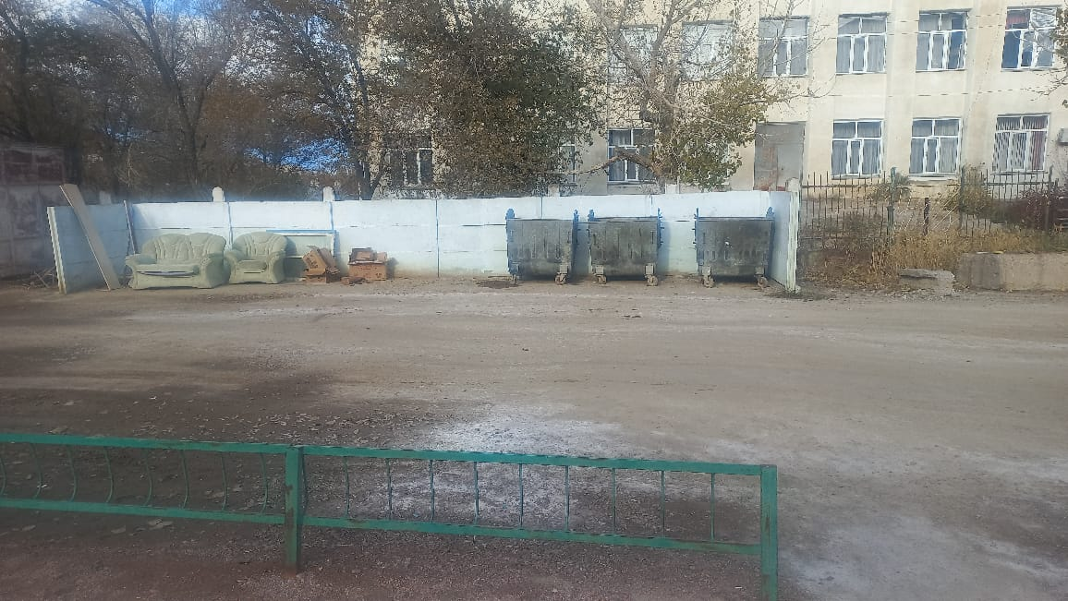
2 | Балқаш қ., Абай көшесі, 74 | 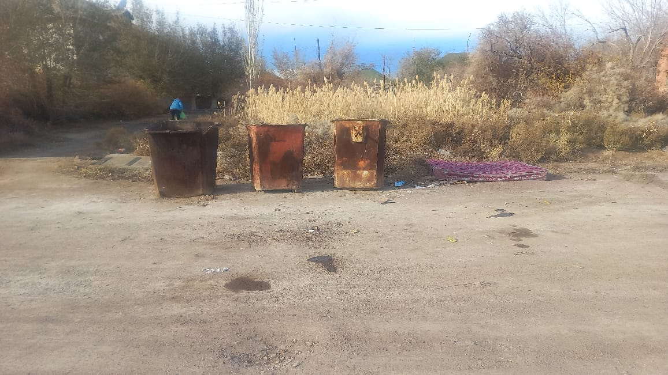
3 | Балқаш қ., Амангелді көшесі, 14 | 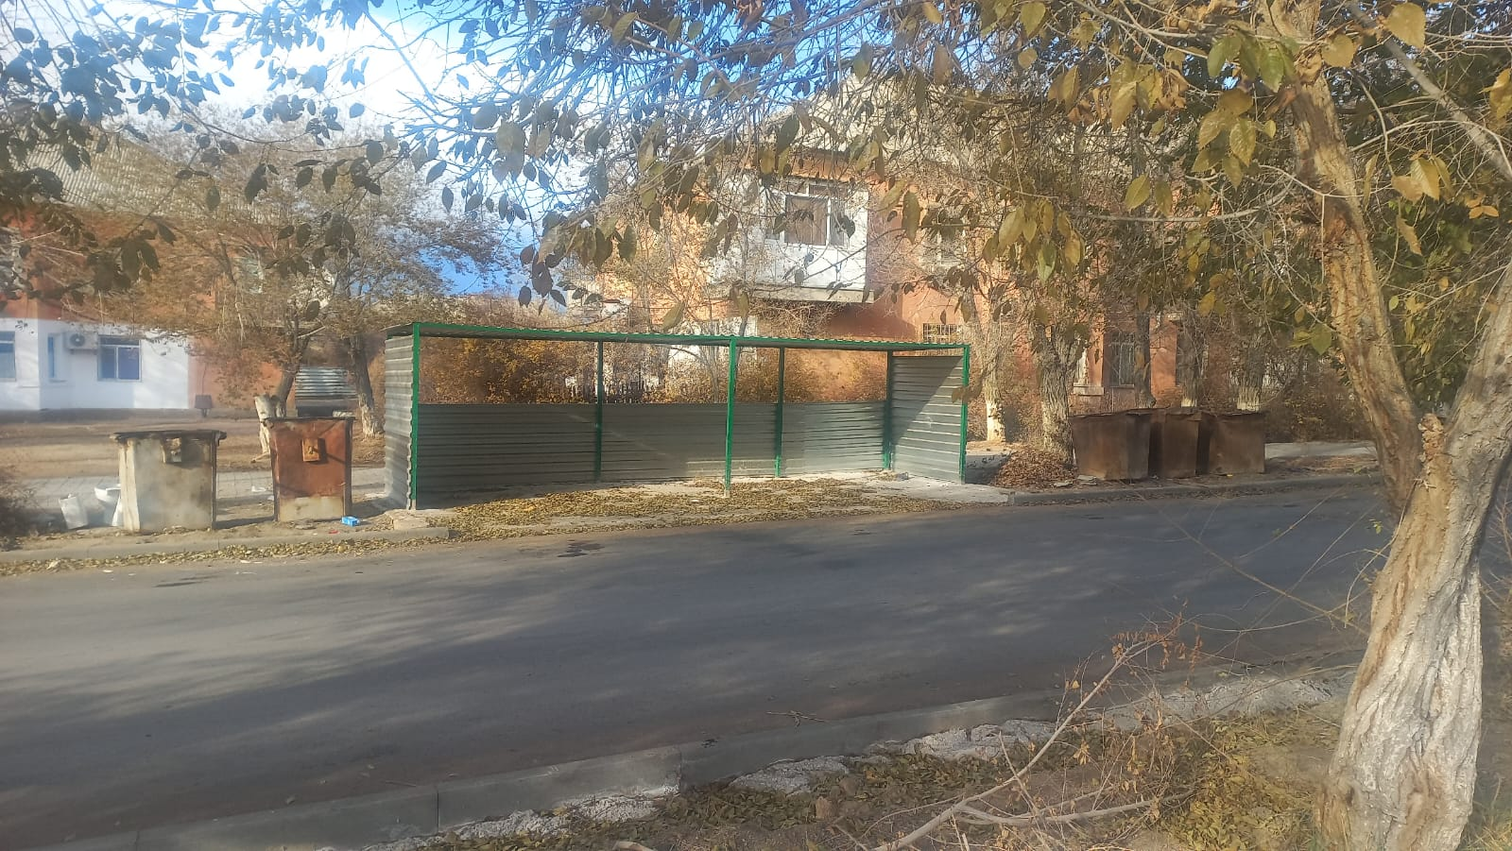
4 | Балқаш қ., Бейбітшілік көшесі, 30 | 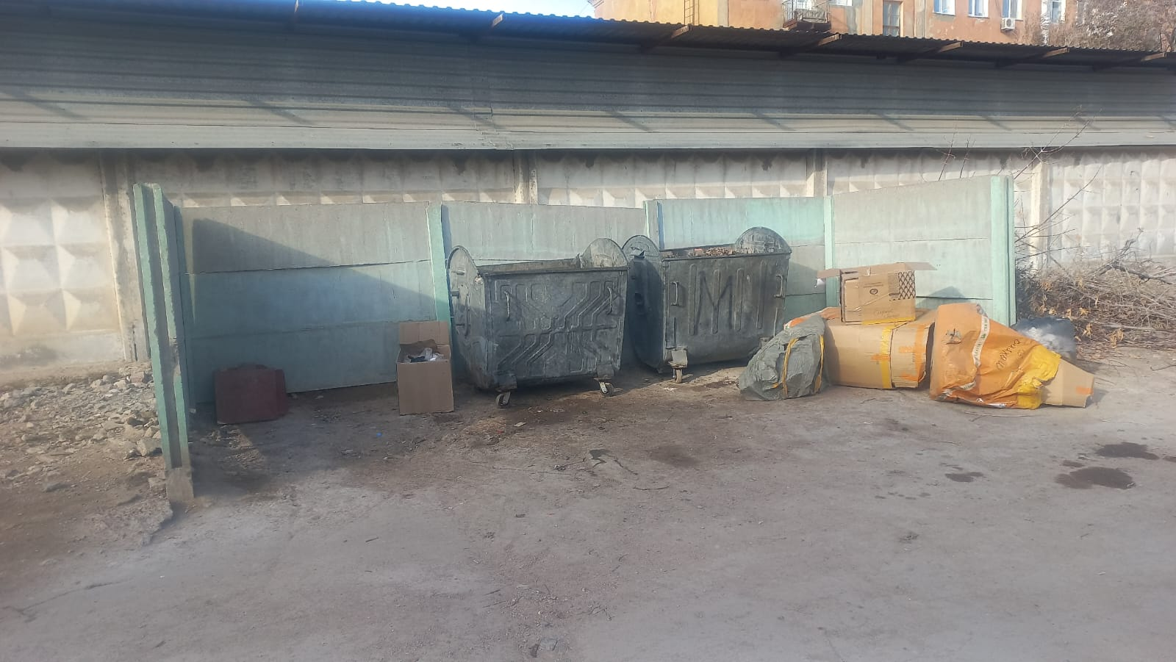
5 | Балқаш қаласы, Сәбитова ш/а, 6 | 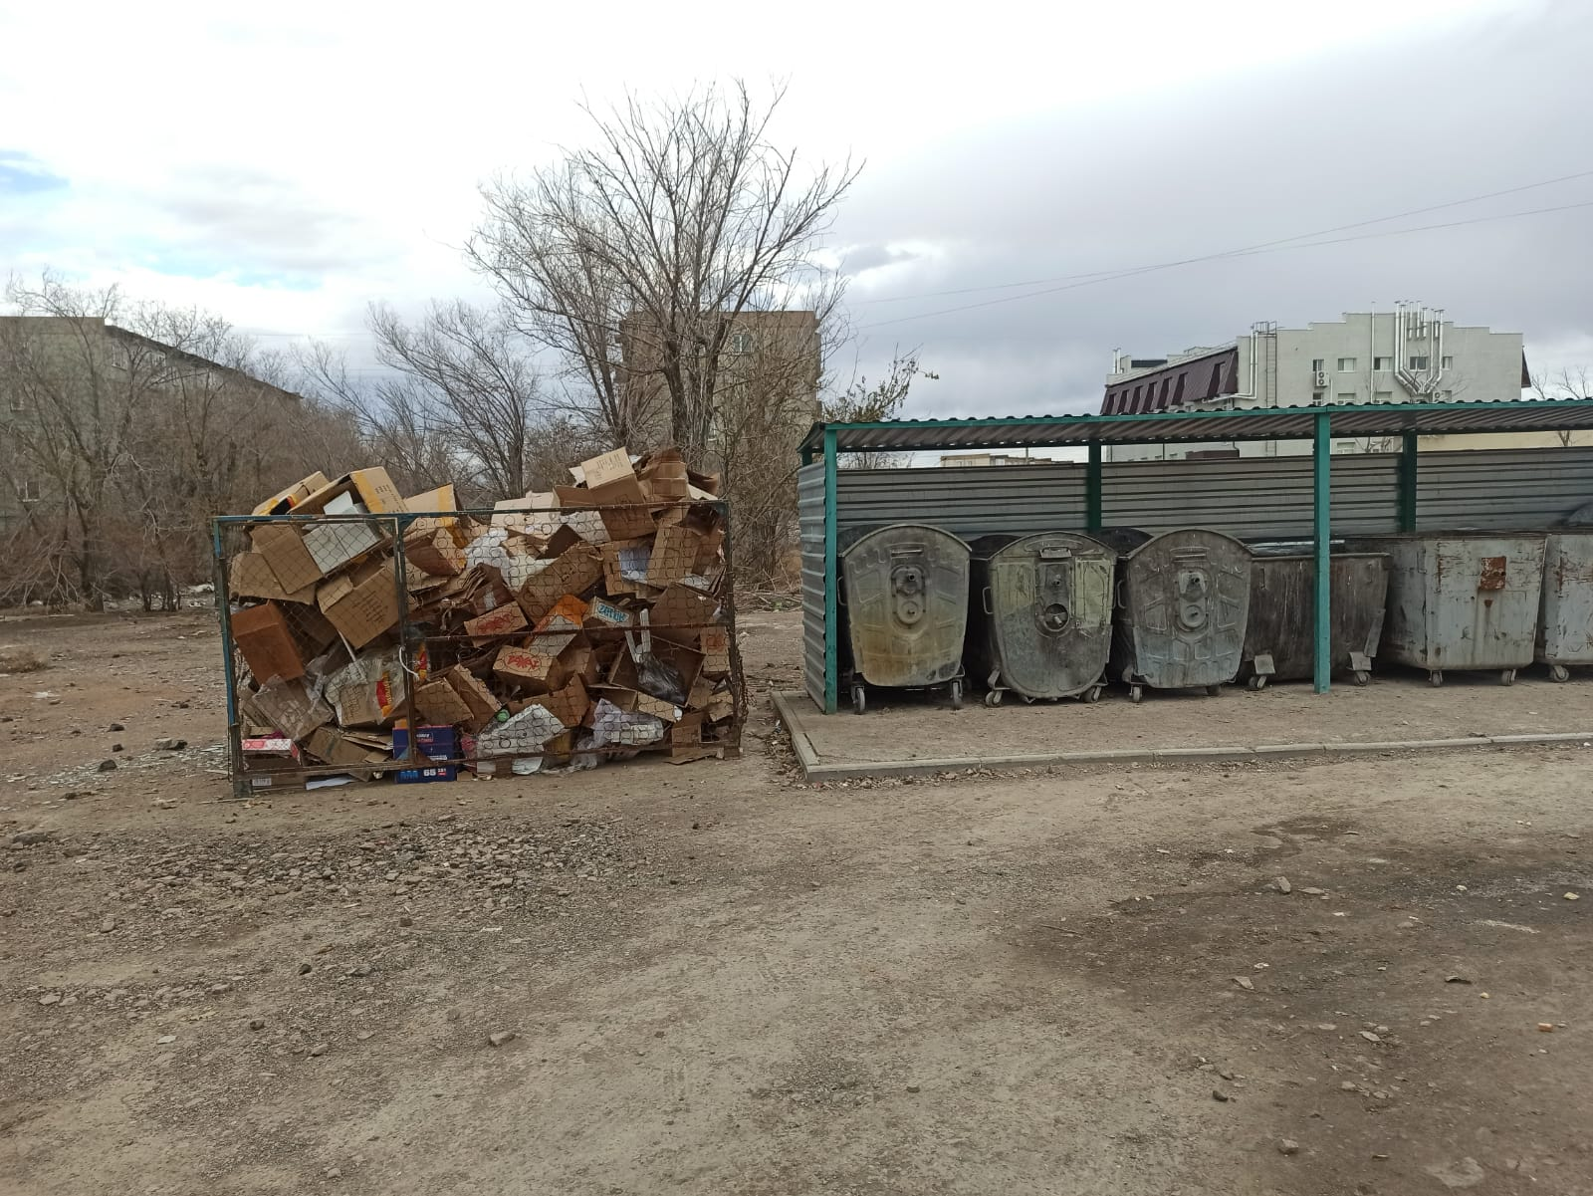

© 2012. Қазақстан Республикасы Әділет министрлігінің «Қазақстан Республикасының Заңнама және құқықтық ақпарат институты» ШЖҚ РМК

